**Содержание**

Введение 1

1. Постановка задачи 1
   1. Описание предметной области 1
   2. Актуальность решаемой задачи 1
   3. Характеристика решаемой задачи 1
2. Проектирование программного продукта 1
   1. Разработка модели данных 1
   2. Выбор программного обеспечения 1
   3. Определение требований к техническим средствам 1
   4. Защита информации 1
3. Разработка программного обеспечения 1
   1. Определение формы представления входных и выходных

данных 1

* 1. Тестирование программного модуля 1
  2. Описание разрабатываемого программного продукта 1

1. Экономическая часть 1
2. Охрана труда 1
3. Энерго- и ресурсосбережение 1

Заключение 1

Список используемых источников 1

Приложение А (обязательное) Входные и выходные формы 1

Приложение Б (обязательное) Текст программы 1

Приложение В (обязательное) Результаты тестирования 1

Приложение Г (обязательное) Описание программы 1

Приложение Д (обязательное) Документация пользователя 1

Приложение Е (обязательное) Расчет затрат на оплату труда и

отчислений на социальные нужды

# **Введение**

Данный курсовой проект выполняется на тему: разработка информационной системы для учета электронных копий документов в региональных отделениях OAO «Бабушкина Крынка».

Процесс разработки включает в себя сбор информации, написание кода и апробацию программного продукта.

Дипломный проект представляет собой комплексное решение, которое включает в себя 4 программных средства выполняющих в целом единую задачу по передаче цифровых копий документов в головное отделение предприятия.

Целью курсового проекта является разработка программного продукта в среде Embarcadero RAD Studio 10.4.4 на языке Delphi, позволяющее производить передачу цифровых копий документов региональных филиалов предприятия в головное отделение, организовать удобный интерфейс оцифровки для операторов филиалов и учет документов на стороне головного отделения. Программное обеспечение головного отделения так же позволяет хранить цифровой архив копий, осуществлять в нем поиск и просмотр документов с возможностью их печати.

Задача курсового проекта - получить приложение, реализующее функции оцифровки, отправки, просмотра, поиска и печати документов.

**1 Постановка задачи**

**1.1 Описание предметной области**

«Информационная система учета электронных копий документов региональных отделений предприятия OAO «Бабушкина Крынка» – это комплексное программное решение, предназначенное для автоматизации процесса управления и хранения электронных копий документов региональных филиалов предприятия OAO «Бабушкина Крынка» на сервере головного отделения.

Предприятие «Бабушкина крынка», головное отделение которого находится в городе Могилев имеет свои филиалы в различных районных городах области, таких как, например, Бобруйск, Осиповичи и т. д.

Процессе поставок в районные города молочной продукции из окружающих филиалы колхозов и совхозов сопряжен с большим количеством первичных бухгалтерских документов в бумажном виде. Бумажные документы хранятся в филиалах предприятия, однако головное отделение нуждается в их копиях для ведения собственного учета и контроля. С этой целью раз в определенный период времени необходимо организовывать копирование документов и доставку в головное отделение автотранспортом.

«Информационная система учета электронных копий документов региональных отделений предприятия OAO «Бабушкина Крынка» позволяет значительно повысить оперативность обмена документами обеспечив следующие функции:

* цифровое хранение документов: Система обеспечивает безопасное и организованное хранение электронных копий всех документов, связанных с деятельностью региональных отделений предприятия;
* управление документами: Система позволяет выполнять различные операции с документами, такие как добавление, удаление, редактирование и поиск документов;
* архивация и резервное копирование: Система обеспечивает регулярное резервное копирование данных и архивацию старых документов для оптимизации использования ресурсов;
* интеграция с другими системами: Система может быть интегрирована с другими бизнес-системами предприятия для обмена данными и автоматизации бизнес-процессов.

Эта система может значительно упростить процесс управления документами в региональных отделениях предприятия, повысить эффективность работы сотрудников и обеспечить надежное и безопасное хранение важной корпоративной информации.

Одной из ключевых особенностей программы является ее простота и функциональность, позволяющая сократить время на обучение операторов оцифровке документов.

Кроме того, программа должна работать в различных условиях, таких как отсутствие высокоскоростного интернета или отсутствие подключения к интернету, работа на компьютерах старых конфигураций. Поэтому для ее создания необходимо разрабатывать оптимизированный код и использовать технологии, которые позволят работать на устройствах с любыми операционными системами и разными уровнями производительности.

**1.2 Актуальность решаемой задачи**

Актуальность разработки программы информационной системы «Информационная система учета электронных копий документов региональных отделений предприятия OAO «Бабушкина Крынка» заключается в обеспечении контроля и учета прохождения документов и создания их электронного архива.

Внедрив информационную систему «Информационная система учета электронных копий документов региональных отделений предприятия OAO «Бабушкина Крынка», операторы региональной организации и бухгалтеры головного отделения смогут оптимизировать свои производственные процессы связанные с документооборотом первичными бухгалтерскими документами с целью достижения максимальной эффективности своей деятельности.

Внедрение программы позволит отказаться от обмена бумажными копиями документов между головным отделением и многочисленными филиалами, сократить расходы на обмен документами (периодическую доставку документов филиалов в головное отделение автотранспортом).

Помимо ускорения обмена, программа позволит исключить риски, связанные с утерей важных документов (например, накладных).

В целом, разработка информационной системы «Информационная система учета электронных копий документов региональных отделений предприятия OAO «Бабушкина Крынка» имеет большое значение для обеспечения работы организации, позволит развиваться в плане информационных технологий в ногу со временем, обеспечить экономию ресурсов, понизить себестоимость выпускаемой продукции за счет снижения затрат на бумажный документооборот.

**1.3 Характеристика решаемой задачи**

Цель разработки информационной системы «Информационная система учета электронных копий документов региональных отделений предприятия OAO «Бабушкина Крынка» - предоставить пользователям удобный инструмент для обработки документов. Для этого необходимо реализовать следующие функции:

* функция загрузки данных в базу, который будет включать в себя раздел программного средства позволяющий обрабатывать файлы документов, отсканированных сканером или документ камерой и загружать их в базу данных. Осуществлять загрузку документов в головное отделение;
* функция отображения данных, позволяющий просматривать сохраненные документы, осуществлять поиск в базе данных и регистрировать документы в базе.

В результате внедрения информационной системы «Информационная система учета электронных копий документов региональных отделений предприятия OAO «Бабушкина Крынка» ожидается повышение эффективности менеджеров и бухгалтеров, а также снижение числа ошибок возникающих, например, когда головное и региональные отделения обмениваются информацией по таким каналам связи как телефонная связь (плохое качество связи) или посредством мессенджеров или электронной почты (опечатки).

**2 Проектирование программного продукта**

**2.1 Разработка модели данных**

Все действия и данные, производимые программой, можно показать с помощью диаграмм UML. С помощью диаграммы вариантов использования проектируемая система представляется в виде множества сущностей или актёров, взаимодействующих с системой с помощью вариантов использования. Диаграмма вариантов использования – диаграмма, описывающая, какой функционал разрабатываемой программной системы доступен каждой группе пользователей.

Диаграмма прецедентов представлена на рисунке 1.

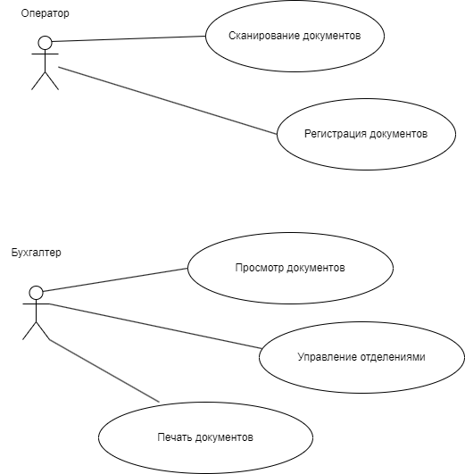

Рисунок 1 – Диаграмма вариантов использования UML

В диаграмме вариантов использования у оператора регионального отделения нет возможности просматривать документ, так как он оцифровал свою бумажную копию и бумажная хранится у него в наличии, с другой стороны, у бухгалтера головного отделения на значительном удалении от места приема документации единственный быстрый способ посмотреть документ не прибегая к командировке в другой город – это просмотр оцифрованной цифровой копии.

Основным средством для предоставления статических моделей являются диаграммы классов.

Статические модели обеспечивают представление структуры систем в терминах базовых строительных блоков и отношений между ними. «Статичность» этих моделей состоит в том, что здесь не показывается динамика изменений системы во времени. Вместе с тем, эти модели несут в себе не только структурные описания, но и описания операций, реализующих заданное поведение системы.

Вершины диаграммы классов нагружены классами, а дуги (ребра) – отношениями между ними. На рисунке 2 представлена диаграмма классов БД ORACLE головного отделения. На рисунке 3 представлена диаграмма классов БД SQLite регионального филиала. На рисунках 3-8 представлены диаграммы последовательностей.

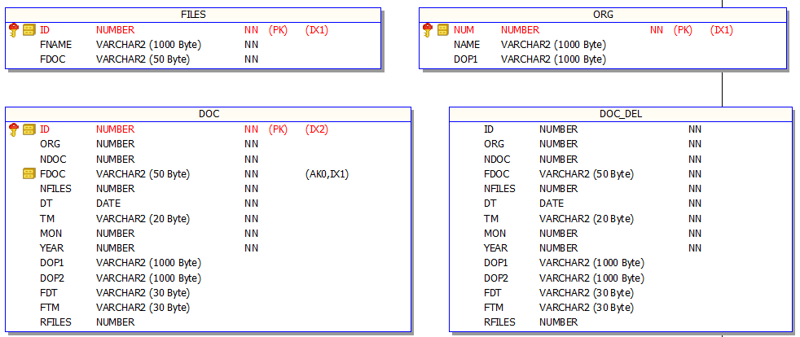 Рисунок 2 – Диаграмма классов БД ORACLE головного отделения

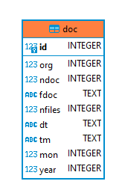

Рисунок 3 – Диаграмма классов БД SQLite регионального филиала.

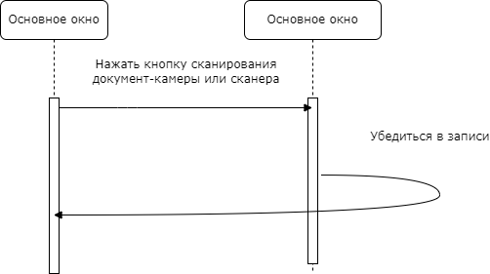

Рисунок – 4 Диаграмма последовательности Сканирование документов.

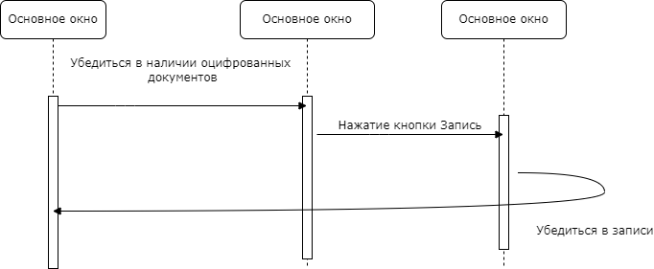

Рисунок – 5 Диаграмма последовательности Регистрация документов.

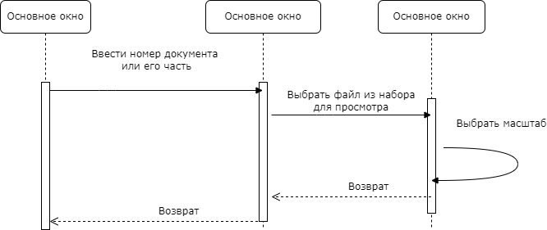

Рисунок – 6 Диаграмма последовательности Просмотр документов.

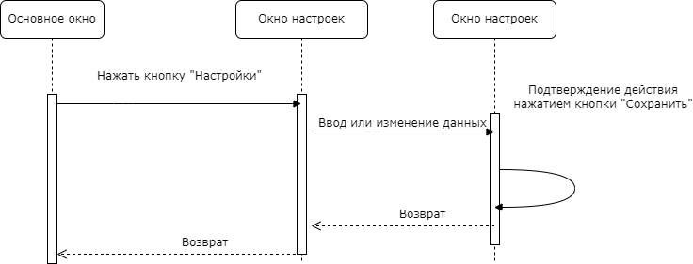

Рисунок – 7 Диаграмма последовательности Управление отделениями.

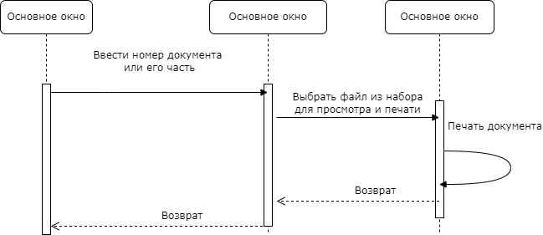

Рисунок – 8 Диаграмма последовательности Печать документов.

**2.2 Выбор программного обеспечения**

Для разработки ПО был выбран язык Object Pascal (Delphi).

В качестве задания было предложено разработать программу информационной системы учета электронных копий документов региональных отделений предприятия OAO «Бабушкина Крынка»

Для данных целей более всего подходит язык программирования Delphi.

Delphi — императивный, структурированный, объектно-ориентированный, высокоуровневый язык программирования со строгой статической типизацией переменных. Основная область использования — написание прикладного программного обеспечения.

Этот язык программирования является диалектом языка Object Pascal. Изначально язык Object Pascal относился к несколько другому языку, который был разработан в фирме Apple в 1986 году группой Ларри Теслера. Однако, начиная с Delphi 7, в официальных документах компании Borland название Delphi стало использоваться для обозначения языка, ранее известного как Object Pascal.

Изначально среда разработки Delphi была предназначена исключительно для разработки приложений Microsoft Windows, затем был реализован вариант для платформ Linux (под торговой маркой Kylix), однако после выпуска в 2002 году Kylix 3 его разработка была прекращена, и вскоре было объявлено о поддержке Microsoft .NET, которая, в свою очередь, была прекращена с выходом Delphi 2007.

В настоящее время, наряду с поддержкой разработки 32 и 64-разрядных программ для Windows, реализована возможность создавать приложения для Apple macOS (начиная с Embarcadero Delphi XE2), iOS (включая симулятор, начиная с XE4 посредством собственного компилятора), Google Android (начиная с Delphi XE5)[4], а также Linux Server x64 (начиная с версии 10.2 Tokyo).

Независимая, сторонняя реализация среды разработки проектом Lazarus (Free Pascal, в случае компиляции в режиме совместимости с Delphi) позволяет использовать его для создания приложений на Delphi для таких платформ, как Linux, macOS и Windows CE.

Также предпринимались попытки использования языка в проектах GNU (например, Notepad GNU) и написания компилятора для GCC (GNU Pascal).

При создании языка (и здесь качественное отличие от языка C) не ставилось задачи обеспечить максимальную производительность исполняемого кода или лаконичность исходного кода для экономии оперативной памяти. Изначально язык ставил во главу угла стройность и высокую читаемость, поскольку был предназначен для обучения дисциплине программирования. Эта изначальная стройность в дальнейшем, как по мере роста аппаратных мощностей, так и в результате появления новых парадигм, упростила расширение языка новыми конструкциями.

Так, сложность объектного C++, по сравнению с C, выросла весьма существенно и затруднила его изучение в качестве первого языка программирования, чего нельзя сказать об Object Pascal относительно Pascal.

**2.3 Определение требований к техническим средствам**

Программа учета персональных компьютеров функционирует на компьютерах с определенным аппаратным и программным обеспечением.

Минимальные требования для корректной работы системы:

* процессор с тактовой частотой 1.66 ГГц и выше;
* оперативная память – 1 Gb и более;
* 1700 Мбайт свободного пространства на жестком диске;
* операционная система - Windows 7 и выше;
* офисный пакет Microsoft Office.

Рекомендуемая конфигурация системы:

* процессор с тактовой частотой 1.9 ГГц и выше;
* оперативная память –2 Gb;
* 1700 Мбайт свободного пространства на жестком диске;
* операционная система - Windows 7 или выше;
* офисный пакет Microsoft Office.

**2.4 Защита информации**

Защита информации — это процесс обеспечения конфиденциальности, целостности и доступности данных.

Шифрование данных. Это процесс преобразования данных в зашифрованный вид, который может быть прочитан только с помощью ключа. Шифрование может использоваться для защиты конфиденциальных данных, таких как пароли, номера кредитных карт и другие личные данные.

Установка паролей. Это может быть пароль на доступ к компьютеру, пароль на доступ к файлам или пароль на доступ к сети. Пароли должны быть достаточно сложными и надежными для защиты от взлома.

Использование антивирусного программного обеспечения. Это поможет защитить компьютер от вирусов, троянов, шпионского ПО и других вредоносных программ.

Регулярное обновление программного обеспечения и операционной системы. Это поможет устранить уязвимости, которые могут быть использованы злоумышленниками для атаки на компьютер.

Резервное копирование данных. Это поможет сохранить данные в случае потери или повреждения жесткого диска или других носителей информации.

Защита информации в программе со стороны оператора не требуется, поскольку информация отправляется в головной офис по защищенному VPN каналу. Со стороны офисной части защита информации реализуется администратором базы данных и административными мерами, ограничивающими доступ к рабочему месту бухгалтера.

**3 Разработка программного обеспечения**

**3.1 Определение формы представления входных и выходных данных**

Со стороны оператора открывается главная форма программы, представленная на рисунке 9.



Рисунок 9 – Внешний вид рабочего места оператора

Элементы управления рабочего окна, слева направо:

• 03.02.2024 - текущая дата, устанавливается автоматически при запуске приложения, может быть изменена вручную при необходимости;

• 55 – код отделения приема документации, задается файлом настроек и не изменяется в процессе работы;

• 00001 – порядковый номер документа, который будет присвоен текущему набору файлов, может быть изменен, если этот документ присутствует в базе на момент записи, то выдается запрос о его перезаписи;

• 030224 – дата, дополняет номер документа в единой системе нумерации;

• Файлов:0 – количество файлов в папке, ожидающих обработки;

• ЗАПИСЬ – кнопка, запускающая процесс обработки файлов.

Справа расположены 2 кнопки, для перехода в режим настроек и выхода из него, и выхода из приложения соответственно.

Вид приложения в режиме настроек представлен на рисунке 10.



Рисунок 10 – Вид приложения в режиме настроек.

**Элементы настроек:**

Папка документов – папка, в которой приложение ожидает входящие файлы. Папка проверяется каждые 5 секунд, и количество файлов в ней отображается после надписи «Файлов:». Программа или драйвер (документ-камеры или сканера), осуществляющие первичный ввод документов и их преобразование должны быть настроены таким образом чтобы помещать результат своей работы именно в эту папку.

Папка обмена – в неё будут помещены файлы из Папки документов после нажатия кнопки «Запись», к ним будет добавлен файл-описатель.

Процесс приложения – если установлена галочка «Запускать приложение камеры», то ПК будет следить за тем, чтобы этот процесс находился в памяти компьютера (т. е. приложение запущено, приложение камеры обычно управляется кнопкой камеры для ускорения процесса съемки). Если процесс не будет обнаружен в памяти, то произойдёт запуск приложения камеры по указанному справа от галочки пути. Настройки сохраняются кнопкой «Сохранить настройки»

**Алгоритм работы оператора**

1. Оператор помещает документ в область фотографирования камеры и нажимает кнопку съемки документ-камеры необходимое количество раз;

2. Убедившись в том, что количество снятых документов совпадает с количеством файлов в папке программы оператор нажимает кнопку «Запись»

В окне приложения обнуляется количество файлов в папке, выводится номер следующего документа, приложение готово к новой обработке.

**LinkUp – программа исходящей связи**

Внешний вид программы представлен на рисунке 11.

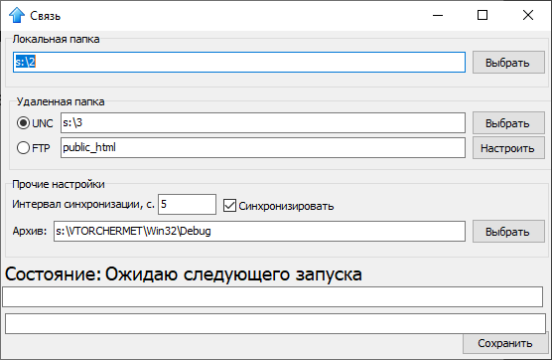

Рисунок 11 – Внешний вид программы связи.

Программа не требует взаимодействия с пользователем после первичной настройки и выполняет свою работу в фоне, находясь системном трее.

Настройка программы осуществляется следующим образом:

Раздел «Локальная папка» - в ней программа с указанным интервалом проверяет наличие файла описателя и файлов документов, подготовленных программой оператора. Таким образом эта папка должна совпадать с папкой обмена приложения оператора.

Раздел «Удаленная папка» - в неё будут помещены обработанные файлы. Как правило это папка уже на серверной стороне, поэтому помимо прямого локального пути она допускает указание папки в формате UNC, например \\192.168.3.1\common\exchange либо она может быть настроена на отправку файлов на FTP сервер, тогда public_html это папка (или путь ) на сервере в которую необходимо поместить файлы, а сам доступ к серверу настраивается кнопкой «Настроить», рисунок 12.

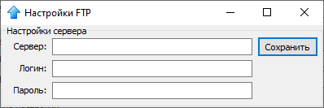

Рисунок 12 – Настройки доступа к FTP серверу.

К прочим настройкам относится установка времени сканирования входящей папки на наличие файлов для отправки, и настройка пути, по которому будет храниться локальный архив всех отправленных файлов. По указанному в настройках пути будет создана система подпапок вида ГОД\МЕСЯЦ\ДЕНЬ для хранения локальных копий отправленных документов.

Ход работы программы отображается в нижней части окна под надписью «Состояние».

В нормальном режиме работы программа работает в минимизированном режиме и с оператором не взаимодействует. Вызвать программу можно из системного трея правой кнопкой мыши, выбрав соответствующий пункт контекстно-зависимого меню, рисунок 13.



Рисунок 13 – Вызов и завершение программы LinkUp.

При попытке завершения работы программы крестиком в окне будет выведено предупреждающее сообщение «Вы действительно хотите завершить работу?» Выбор варианта «Да» завершает работу, выбор варианта «Нет» сворачивает программу в системный трей.

**Архив на стороне оператора**

Архив файлов, хранящихся на стороне оператора, позволяет восстановить полностью архив файлов на стороне сервера (бухгалтера). Для восстановления всего архива либо его части необходимо поместить необходимые файлы документов с их описателями в папку раздела «Локальная папка» программы LinkUp, она отправит их на сервер, и они будут обработаны обычным порядком.

Со стороны головного отделения программа начинает работать в части приложения LinkDown.

**LinkDown – программа Входящей связи**

Внешний вид программы представлен на рисунке 14.

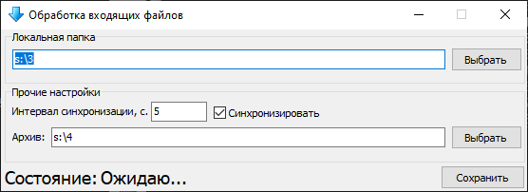

Рисунок 14 – Внешний вид программы LinkDown.

Раздел «Локальная папка» - папка, в которой программа ожидает получить файлы документов с их описателями.

Раздел прочие настройки: интервал сканирования локальной папки в секундах и путь с архивом файлов документов. Архив формируется аналогично архиву операторской части комплекса – структура подпапок ГОД\МЕСЯЦ\ДЕНЬ.

Путь к архиву – очень важная часть работы комплекса, именно из архива будут выбираться файлы для отображения их в основной программе. Если папка расположена на другом компьютере локальной сети, желательно подключить её в системе как сетевой диск со своей буквой, это даст в будущем возможность безболезненного переноса серверной части на другой компьютер.

В нижней части программы отображается индикация текущего действия, которое выполняет программа.

В нормальном режиме работы программа работает в минимизированном режиме и с пользователем не взаимодействует. Вызвать программу можно из системного трея правой кнопкой мыши, выбрав соответствующий пункт контекстно-зависимого меню, рисунок 15.

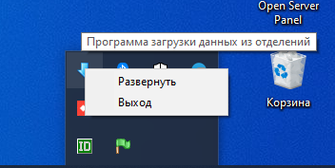

Рисунок 15 – Вызов и завершение программы LinkDown.

При попытке завершения работы программы крестиком в окне будет выведено предупреждающее сообщение «Вы действительно хотите завершить работу?» Выбор варианта «Да» завершает работу, выбор варианта «Нет» сворачивает программу в системный трей.

**Рабочее место бухгалтера**

Внешний вид приложения представлен на рисунке 16.

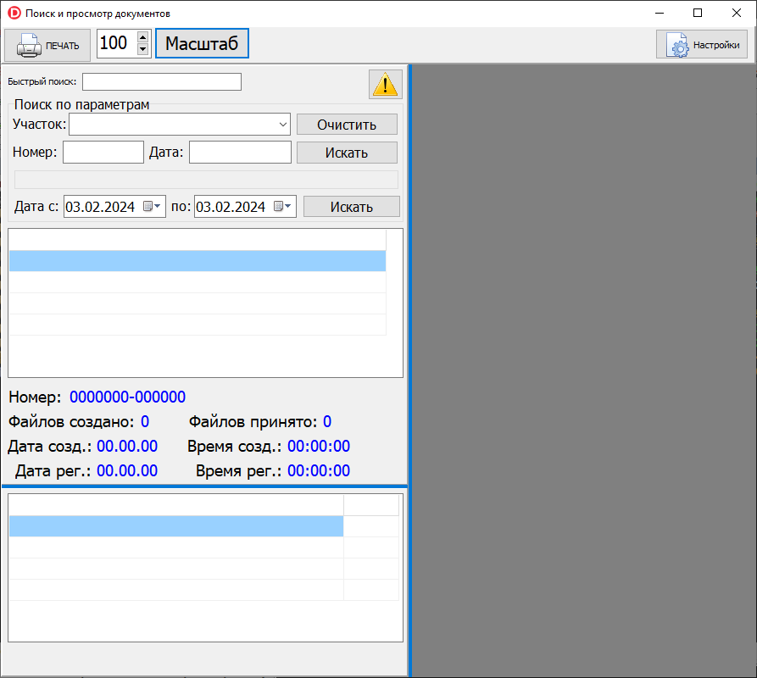

Рисунок 16 – Внешний вид приложения.

В верхней части окна приложения расположены кнопки печати, масштабирования и настроек. Окно настроек представлено на рисунке 17.

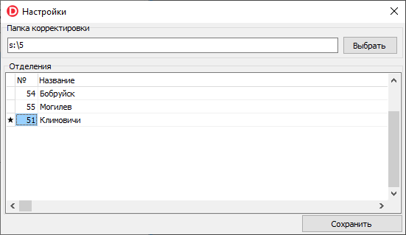

Рисунок 17 – Окно настроек приложения.

Раздел «Папка корректировки» - путь файлов для корректировки текущего документа, будет рассмотрен ниже. Раздел «Отделения» содержит список отделений организации с их кодами.

В левой части приложения расположена панель поиска и отображения документов. Правая часть отображает выбранный файл документа.

Раздел «Быстрый поиск» позволяет быстро фильтровать данные по мере ввода полного номера документа в формате 5500001-030224.

Раздел «Поиск по параметрам» позволяет осуществлять поиск по совокупности характеристик документа. Внешний вид приложения с отобранным документом и его файлом представлен на рисунке 18.

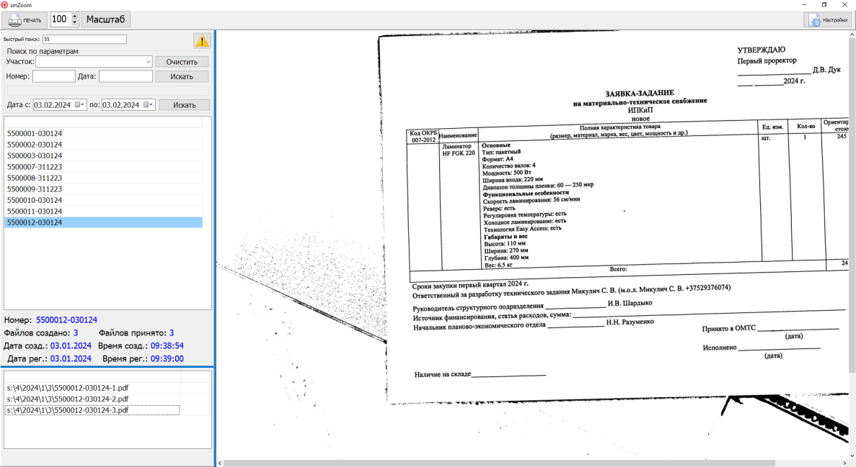

Рисунок 18 – Окно приложения с отобранным документом.

Под полем поиска расположен список удовлетворяющих условиям поиска документов, ниже атрибуты документа, такие как полный номер, количество файлов созданных, принятых, дата и время создания документа и его регистрации серверной частью. Ниже располагается список файлов документа. Нажатием левой кнопки мыши на списке документов можно выбрать для просмотра список его файлов, а нажатием на файле из списка – отобразить файл на экране.

**Корректировка.**

При необходимости внесения исправлений в файлы текущего документа применяется следующий алгоритм:

* Новые файлы помещаются в папку корректировки, указанную в настройках приложения (в папке не должно быть посторонних файлов);
* Поиском выбирается документ, который необходимо скорректировать и выделяется мышью;
* Нажимается кнопка корректировки с изображением желтого треугольника с восклицательным знаком, старые файлы документа переименовываются в архиве и базе данных (к имени файла добавляется ‘corr_’), новые файлы из папки добавляются в архив и базу данных.

**Архив на стороне сервера**

Архив файлов, хранящихся на стороне сервера, позволяет восстановить полностью базу данных. Для восстановления всего архива либо его части необходимо поместить необходимые файлы документов с их описателями в папку раздела «Локальная папка» программы LinkDown, она загрузит их в базу данных. Необходимо помнить что при выполнении этого действия папка в которой расположен архив должна быть пустой (файлы прошлого архива необходимо предварительно оттуда удалить)

**3.2 Тестирование программного модуля**

Тестирование программного обеспечения является важным процессом, требующим глубокого понимания особенностей программного продукта и требований к нему. В отличие от тестирования сайта, тестирование программного обеспечения требует строгого и четкого следования процедурам и правилам. Тестирование программного обеспечения должно проводиться на специализированном оборудовании и с использованием специальных инструментов и программных средств. В результате любое тестирование программного обеспечения должно быть выполнено качественно, чтобы обеспечить стабильную работу приложения и минимизировать возможные ошибки и несоответствия требованиям.

Тестирование для информационной системы «Информационная система учета электронных копий документов региональных отделений предприятия OAO «Бабушкина Крынка» проводилась в два этапа:

* тестирование на стороне оператора – проверка реакции программы на переход по внутренним вкладкам и элементам;

– тестирование на стороне бухгалтера – скорость реакции программы при различных действиях пользователя.

При тестировании программы вручную получены те же результаты, что и при работе программы на реальном устройстве с установленной на нём операционной системе Windows 7. Вычислительный процесс устойчив. Нарушений в работе не наблюдалось.

Программа корректно реагирует на все запросы пользователя. Переход по всем формам осуществляется незамедлительно.

По результатам тестирования можно сделать вывод, о том, что программа работает корректно и готова к эксплуатации.

Время выполнения одной операции в программе составляет не более одной секунды.

Тестирование программы проводилось по всем вариантам использования.

На рисунке 19 представлена ситуация когда оператор пытается отправить фи зарегистрировать документы в головное отделение, но отсканированных файлов в папке входящих нет.



Рисунок 19 – Сообщение об ошибочном действии оператора.

Результаты тестирования представлены в таблице 1.

Таблица 1 – Журнал тестирования

|  |  |  |
| --- | --- | --- |
| Действие актера | Действие программного модуля | Отметка о правильной работе или описание ошибки |
| Запустить программу | Запуск | Действие выполнено успешно |
| Нажатие на кнопку логина | Нажатие на кнопку | Действие выполнено успешно |
| Отсканировать документ | Выполнено | Действие выполнено успешно |
| Зарегистрировать документ | Изменение номера и обнуление счетчика файлов | Действие выполнено успешно |
| Ввод данных для поиска документа | Отображение документов | Действие выполнено успешно |
| Просмотр документа | Отображение | Действие выполнено успешно |
| Печать документа | Печать | Действие выполнено успешно |
| Корректировка документа | Отображение | Действие выполнено успешно |

**3.3 Описание разрабатываемого программного продукта**

Программный продукт «Информационная система учета электронных копий документов региональных отделений предприятия OAO «Бабушкина Крынка» представляет собой комплексное решение, которое обеспечивает централизованное управление и хранение электронных копий документов региональных филиалов предприятия в головном отделении.

В результате проделанной работы информационная система представляет следующие преимущества:

* Сохранность и надежность хранения: Оцифрованные документы могут быть сохранены на облачных серверах или электронных носителях. Это обеспечивает более надежную защиту от физической потери или повреждения в сравнении с бумажными документами, которые подвержены риску пожара, паводков, воровства и других стихийных бедствий.
* Быстрый доступ и удобство использования: Оцифрованные документы могут быть организованы и храниться в электронной базе данных, которая позволяет легко находить и получать нужную информацию. Вместо того, чтобы тратить время на поиск и просмотр бумажных документов, можно быстро и эффективно получить доступ к нужной информации через поиск по ключевым словам или категориям.
* Экономия места и ресурсов: Бумажные документы занимают много физического пространства и требуют дополнительных ресурсов для их хранения и обслуживания. Оцифрованные документы позволяют сэкономить место и ресурсы, так как они могут быть хранены в цифровом формате на компьютере или в облачном хранилище.
* Улучшение процессов и повышение эффективности: Оцифровка документов упрощает и автоматизирует множество процессов связанных с хранением и обработкой информации. Доступ к оцифрованным документам может быть предоставлен нескольким пользователям одновременно, что способствует сотрудничеству и ускорению работы.

Последовательность и расчет трудоемкости разработки программного продукта оформлен в виде таблицы 2.

Таблица 2-Трудоемкость разработки программного продукта

|  |  |  |  |  |
| --- | --- | --- | --- | --- |
| Виды работ | Количество операций | Норма времени, ч. | | |
| на одну операцию | на все операции | |
| 1 | 2 | 3 | 4 | |
| 1 Подготовка исходных данных | 2 | 0,30 | 0,60 | |
| 2 Обработка данных и получение результатов | 1 | 0,28 | 0,28 | |
| 3 Анализ ошибок обработки данных и подготовка заключения о результатах проверки | 1 | 0,35 | 0,35 | |
| 4 Определение параметров настройки | 5 | 0,17 | 0,85 | |
| 5 Ознакомление с объектом внедрения | 2 | 0,94 | 1,88 | |
| 6 Создание алгоритма (процедуры) | 10 | 1,64 | 16,4 | |
| 7 Определение критических характеристик обрабатываемых данных | 1 | 0,90 | 0,90 | |
| 8 Анализ результатов прогона и разработка функциональных спецификаций на корректировку ПС | 1 | 0,60 | 0,60 | |
| 9 Корректировка ПМ (процедуры) | 3 | 0,15 | 0,45 | |
| 10 Анализ организационно-экономических и технических характеристик объекта внедрения ПС | 1 | 0,40 | 0,40 | |
| 11 Рекомендации по выбору ПС | 1 | 0,23 | 0,23 | |
| 12 Оценка полноты охвата функциональными возможностями ПС | 1 | 0,40 | 0,40 | |
| 13 Анализ уровня подготовки специалистов | 1 | 0,50 | 0,50 | |
| 14 Оценка необходимости проведения обучения работе | 2 | 0,50 | 1 | |
| 15 Разработка функциональной модели | 3 | 1,05 | 3,15 | |
| 16 Разработка информационной модели | 3 | 2,17 | 6,51 | |
| 17 Вывод на печать | 100 | 0,0028 | 0,28 | |
| Итого трудоемкость  В т.ч. ПЭВМ  принтер | | | | 34,78  34,50  0,28 |

Расход бумаги составит 93 листа, носителей информации – 1 диск DVD‑R.

Кроме программного модуля разработана сопровождающая программная документация в соответствии с ГОСТ 19.402-2000 «Описание программы», которая представлена в приложении Г и документация пользователя в соответствии с ГОСТ ИСО 9127-2002 «Документация пользователя», которая представлена в приложении Д.

**4 Экономическая часть**

**4.1 Расчет материальных затрат**

К материальным затратам относятся затраты на расходные материалы и затраты на электроэнергию на технологические цели.

Материальные затраты МЗ, руб., рассчитываются по формуле

МЗ = Ср.м + Сэн,

где Ср.м - стоимость расходных материалов, руб.;

Сэн - стоимость электроэнергии, руб.

МЗ = 31,50 + 3,73 = 35,23 руб.

Затраты на расходные материалы Ср.м, руб., определяются по формуле

Ср.м = Сб + Ск + Сн,

где Сб - стоимость бумаги, руб.;

Ск - стоимость картриджа для принтера, руб.;

Сн - стоимость носителя информации, руб.

Ср.м = 2,00 + 28 + 1,5 = 31,50 руб.

Затраты на бумагу определяются по формуле

Сб = Цб × Рб,

где Цб - цена за 1 лист бумаги, руб,;  
 Рб - расход листов бумаги при разработке и печати программного

продукта, шт;

Сб = $\frac{\text{9}}{\text{500}}$ ×100 = 2,00 руб.

Затраты на носители информации определяются по формуле

Сн = Цн × Рн,

где Цн - цена носителя информации, руб.;

Рн - расход дискет, CD, CD-RW, шт.

Сн =1,5×1 = 1,5 руб.

Затраты на электроэнергию определяют исходя из загруженности персонального компьютера программиста и частично занятости принтера за время разработки (учитывая, что при разработке программного продукта принтер используется меньше, чем персональный компьютер).

Затраты на электроэнергию определяются по формуле

Сэн = Цэн × (Тпк × Wпк + Тприн × Wприн),

где Цэн - тариф за 1 кВт-ч электроэнергии, руб.;

Тпк - время работы персонального компьютера, ч;

Тприн - время работы принтера, ч;

Wпк - потребляемая мощность ПК, кВт-ч;

Wприн - потребляемая мощность принтера, кВт-ч.

Сэн = 0,27×(34,50×0,40+0,28×0,03) = 3,73 руб.

**Расчет затрат на оплату труда и отчислений на социальные нужды**

Затраты на оплату труда программиста зависят от времени разработки программного продукта , т.е. ожидаемой трудоемкости и квалификации специалиста.

Затраты на оплату труда программиста ФОТ, руб., состоят из 2-х частей:

-основная заработная плата;

-дополнительная заработная плата.

Они рассчитываются по формуле

ФОТ = ЗПо + ЗПд,

где ЗПо - основная заработная плата, руб.;

ЗПд - дополнительная заработная плата, руб.

ФОТ = 85,98 + 12,88 = 98,85 руб .

Заработная плата основная рассчитывается на основании трудоемкости работ и определяется по формуле

ЗПо = Тстi × Те × Кпр,

где Тстi - тарифная ставка i-того разряда, руб.;

Те - трудоемкость разработки программного продукта, ч;

Кпр - коэффициент премирования.

ЗПо = 2,06×34,78×1,2 = 85,98 руб.

Статья «Дополнительная заработная плата» отражает выплаты, предусмотренные законодательством за непроработанное на производстве время (оплата отпускных, компенсаций, выполнение гос.обязанностей, оплата льготных часов подросткам, кормящим матерям). Размер выплат предусмотрен обычно в пределах до 15% от основной заработной платы и рассчитывается по формуле

ЗПд = ЗПо × Кд,

где Кд – коэффициент дополнительной заработной платы.

ЗПд = 85,98×0,15 = 12,90 руб.

Отчисления на социальные нужды Ос.н, руб., рассчитываются по формуле

Ос.н = $\frac{\text{h}\text{c}\text{.н×ФОТ}}{\text{100}}$

где hc.н – норматив отчислений на социальные нужды, %.

Ос.н = $\frac{\text{34×98,79}}{\text{100}}$ = 33,62 руб.

**Расчет себестоимости разработки программного продукта**

Себестоимость разработки программного продукта Спол., руб., рассчитывается по формуле

Спол=МЗ+ФОТ+Осн+Ао+Зпр,

где Ао – амортизационные отчисления основных средств и

нематериальных активов,руб .;

Зпр – прочие затраты ,руб.

Спол = 35,23+ 98,87+33,62+2+257,7=428,37 руб.

Амортизационные отчисления рассчитываются по формуле

Ао = $\frac{\text{ОС×к}}{\text{тн}}$,

К = $\frac{\text{Тр}}{\text{Фд}}$,

Фд = Фн×(1-% $\frac{\text{П}}{\text{100}}$)

где ОС – стоимость основных средств и нематериальных активов , руб .;

Тн – нормативный срок службы ,лет ;

К – коэффициент, учитывающий долю занятости ПЭВМ;

Фд – действительный фонд времени работы ПЭВМ, ч;

Фн – утвержденный номинальный годовой фонд времени , ч;

%П – процент простоя оборудования в ремонте ,%;

Фд = 2040×(1- $\frac{\text{10}}{\text{100}}$) = 1836,0 ч

К = $\frac{\text{34,5}}{\text{1807,2}}$ = 0,02

АО = $\frac{\text{1000×0,02}}{\text{10}}$ = 2,00 руб

Прочие затраты включают оплату услуг связи ,ВЦ, банков, сигнализаций , консультаций, аудиторских и рекламных услуг , за охрану ; вознаграждение ра-ботникам за изобретения и рационализаторские предложения; арендная плата за имущество; плата по процентам за краткосрочный и долгосрочный кредиты под пополнение оборотных средств; земельный налог; налог за пользование природ- ными ресурсами и другие налоги ,включаемые в себестоимость , рассчитываются по формуле

Зпр = $\frac{\text{\%}\text{Зпр×ЗПо}}{\text{100}}$,

где %Зпр – процент прочих затрат ,%;

Зпр = $\frac{\text{300×85,9}}{\text{100}}$ = 257,7 руб

Результаты расчетов заносим в таблицу 3.

Таблица 3. Результаты расчетов

|  |  |
| --- | --- |
| Наименование  элементов затрат | Сумма,руб. |
| 1 Материальные затраты (за вычетом стоимости возвратных отходов) | 35,23 |
| 2 Затраты на оплату труда | 98,87 |
| 3 Отчисления на социальные нужды | 33,62 |
| 4 Амортизация основных средств и нематериальных активов, используемых в предпринимательской деятельности | 2,0 |
| 5 Прочие затраты | 257,7 |
| Итого затрат на производство и реализацию продукции | 428,37 |

|  |  |  |  |  |  |
| --- | --- | --- | --- | --- | --- |
| Наименование элементов затрат | Сумма, руб. | | Отклонения | | |
| проект. | базов. | руб. | % | |
| 1 | 2 | 3 | 4 | 5 | |
| 1 Материальные затраты (за вычетом стоимости возвратных отходов) | 35,23 | 37,12 | 1,89 | 5,36 |  |
| 2 Затраты на оплату труда | 98,87 | 114,05 | 15,18 | 15,35 |  |
| 3Отчисления на социальные нужды | 33,62 | 38.78 | 5,16 | 15,35 |  |
| 4 Амортизация основных средств и нематериальных активов, используемых в предпринимательской деятельности | 2,0 | 2,0 | - | - |  |
| 5 Прочие затраты | 257,7 | 271,0 | 13,3 | 5.16 |  |
| **Итого затрат на производство и реализации продукции** | **428,37** | **462,.95** | **34,58** | **8,07** |  |

**Расчет отпускной цены разработки программного продукта**

Отпускная цена разработки программного продукта без учета НДС Ц, руб., рассчитывается по формуле

Ц = Спол + Пр.

Ц = 428,37 + 42,83 = 471,20 руб.

Прибыль рассчитывается по формуле

Пр = $\frac{\text{Нр×Спол}}{\text{100}}$,

где НР – норматив рентабельности ,%;

Пр = $\frac{\text{10×418,9}}{\text{100}}$ = 42,83 руб.

Цена отпускная с учетом НДС Цотп,руб.,рассчитывается по формуле

Цотп = Ц + НДС,

НДС = $\frac{\text{hндс×Ц}}{\text{100}}$,

где НДС – налог на добавленную стоимость ,руб.;

hндс – ставка налога на добавленную стоимость , %;

НДС = $\frac{\text{20×460,79}}{\text{100}}$ = 85,67

Цотп = 428,37+85,67 = 514,04руб.

Результаты расчетов заносим в таблицу 3

Таблица 3 – Калькуляция отпускной цены разработки программного продукта

|  |  |
| --- | --- |
| Наименование статей калькуляции | Сумма, руб. |
| 1 | 2 |
| 1 Стоимость расходных материалов | 35,23 |
| 2 Стоимость электроэнергии | 3,73 |
| **Итого материальные затраты** | 38,96 |
| 3 Затраты на оплату труда | 98,85 |
| 4 Отчисления на социальные нужды | 33,62 |
| 5 Амортизация основных средств и нематериальных активов , используемых в предпринимательской деятельности | 2,00 |
| 6 Прочие затраты | 257,7 |
| **Итого полная себестоимость** | 428,37 |
| 7 Прибыль | 42,83 |
| **Отпускная цена без учета НДС** | 471,20 |
| 8 Налог на добавленную стоимость | 92,19 |
| **Итого отпускная цена с учетом НДС** | 514,04 |

**Расчет структуры себестоимости**

Под структурой себестоимости понимают процентное соотношение отдельных видов затрат, составляющих себестоимость к полной себестоимости.

Удельный вес отдельных калькуляционных статей Уд.в, %, в себестоимости определяется по формуле

Уд.вi= $\frac{З\text{i}}{Спол}$ ×100,

где Зi – величина затрат i-той статьи себестоимости, руб.

Удельный вес материальных затрат рассчитывается по формуле

${Уд.в}_{МЗ}$ = $\frac{З\text{i}}{Спол}$ ×100,

${Уд.в}_{МЗ}$ = $\frac{\text{26,82}}{\text{418,9}}$ ×100 = 9,09 %

Удельный вес затрат на оплату труда рассчитывается по формуле

${Уд.в}_{ФОТ}$ = $\frac{З\text{i}}{Спол}$ ×100,

${Уд.в}_{ФОТ}$ = ×100 = 23,07 %

Удельный вес отчислений на социальные нужды в себестоимости рассчитываются по формуле

${Уд.в}_{Ос.н}$ = $\frac{З\text{i}}{Спол}$ ×100,

${Уд.в}_{Ос.н}$ = $\frac{\text{33,59}}{\text{418,9}}$ ×100 = 8,07%

Удельный вес амортизации основных и нематериальных активов рассчитывается по формуле .

${Уд.в}_{Ао}$ = $\frac{З\text{i}}{Спол}$ ×100,

${Уд.в}_{Ао}$ = $\frac{\text{2}\text{,00}}{\text{418,9}}$ ×100 = 0,47%

Удельный вес прочих затрат рассчитывается по формуле

${Уд.в}_{Зпр}$ = $\frac{З\text{i}}{Спол}$ ×100,

${Уд.в}_{Зпр}$ = $\frac{\text{257,7}}{\text{418,9}}$ ×100 = 60,15%

Результаты заносим в таблицу 4

Таблица4 – Структура себестоимости

|  |  |  |
| --- | --- | --- |
| Показатели | Сумма, руб. | % |
| 1Материальные затраты | 38,96 | 9,09 |
| 2Затрат на оплату труда | 98,87 | 23,07 |
| 3Отчисления в Фонд социальной защиты населения на социальные нужды | 33,62 | 8,07 |
| 4Амортизация основных средств и нематериальных активов, используемых в предпринимательской деятельности | 2,00 | 0,47 |
| 5Прочие затраты | 257,7 | 60,15 |
| Итого полная себестоимость | 428,37 | 100 |

Структура себестоимости оформлена в виде диаграммы и вынесена на лист 1 формата А3 графической части.

**Расчет технико-экономических показателей**

Эффективность разработки программного продукта подтверждается технико-экономическими показателями:

– трудоемкость разработки программного продукта;

– полная себестоимость;

– прибыль;

– отпускная цена;

– рентабельность продукта;

– материалоемкость;

– дельный вес ТЭР в себестоимости;

–затраты на 1 рубль реализованной продукции.

Рентабельность продукта R %, – показатель оценки эффективного использования текущих затрат на разработку программного продукта и рассчитывается по формуле

R = $\frac{\text{Пр}}{\text{Спол}}$ ×100

R =  ×100=10%

Материалоемкость Ме, руб/руб., – показывает долю материальных затрат в выручке продукции и рассчитывается по формуле

Ме = $\frac{\text{МЗ}}{\text{Цотп}}$

Ме = $\frac{\text{26,82}}{\text{552,98}}$ = 0,08руб./руб.

Удельный вес топливно-энергетических ресурсов в себестоимости УдТЭР %, – показывает долю топливно-энергетических затрат в себестоимости продукции и рассчитывается по формуле

${Уд}_{\text{тэр}}$ = $\frac{\text{Сэн}}{\text{Спол}}$ ×100

${Уд}_{тэр}$ = $\frac{\text{4,28}}{\text{418,9}}$ ×100 = 0,87%

Затраты на 1 рубль реализованной продукции Зреал,руб/руб., - это один из показателей эффективности производства и определяется по формуле

Зреал = $\frac{\text{Спол}}{\text{Цотп}}$

Зреал = $\frac{\text{418,9}}{\text{552,98 }}$ = 0,83руб./руб.

Таблица 5 –Технико-экономические показатели

|  |  |  |
| --- | --- | --- |
| Наименование показателей | Единица измерения | Величина показателя |
| 1 Трудоемкость разработки программного продукта | ч. | 34,78 |
| 2 Полная себестоимость | руб. | 428,37 |
| 3 Прибыль | руб. | 42,83 |
| 4 Рентабельность программного продукта | % | 10 |
| 5 Отпускная цена изделия с учетом НДС | руб. | 514,04 |
| 6 Материалоемкость | руб/руб. | 0,08 |
| 7 Удельный вес топливно-энергетических ресурсов в себестоимости | % | 0,87 |
| 8 Затраты на 1 рубль реализованной продукции | руб/руб. | 0,83 |

|  |  |  |  |  |
| --- | --- | --- | --- | --- |
| Наименование показателей | Ед.изм. | Варианты | | Проект к базе, % |
| проект. | базов. |
| 1 | 2 | 3 | 4 | 5 |
| 1 Трудоемкость разработки программного продукта | ч. | 34,78 | 40,12 | 15,35 |
| 2 Полная себестоимость | руб. | 428,37 | 462,95 | 8,07 |
| 3 Прибыль | руб. | 42,83 | - | - |
| 4 Рентабельность продукта | % | 10 | - | - |
| 5 Отпускная цена | руб. | 514,04 | - | - |
| 6 Материалоемкость | руб/руб | 0,08 | - | - |
| 7 Удельный вес топливно-энергетических ресурсов в себестоимости | % | 0,87 | - | - |
| 8 Затраты на 1 рубль реализованной продукции | руб/руб | 0,83 | - | - |
| 9 Годовой экономический эффект | руб | 83,70 | - | - |

Экономические расчеты показали, что полная себестоимость снизится на 8,07%. За счет внедрения ПК снизится трудоемкость на 15,35%, что приведет к снижению затрат на основную заработную плату с дополнительными начислениями.

Отпускная цена программного продукта с учетом НДС составит 514,04 руб.

Снижение себестоимости программного продукта даст возможность получить экономический эффект в сумме  83,70 руб.

Таким образом, можно сделать вывод об экономической целесообразности внедрения программы.

**5. Мероприятия по ТБ и промсанитарии, охрана окружающей**

**среды**

Для проведения мероприятий по технике безопасности и промышленной санитарии, а также охраны окружающей среды в ОАО "Бабушкино Крынка" выполняется следующее:

1. Проведение регулярных инструктажей сотрудников по правилам техники безопасности и санитарии на производстве.

2. Обеспечение работников необходимыми средствами индивидуальной защиты (СИЗ) и контроль за их использованием.

3. Проведение аудитов и проверок состояния оборудования и рабочих мест с целью выявления потенциальных опасностей.

4. Организация системы управления отходами и контроль за их обработкой и утилизацией.

5. Внедрение мер по снижению выбросов вредных веществ в атмосферу и водные объекты.

6. Проведение регулярных экологических мониторингов для контроля за состоянием окружающей среды.

7. Проведение регулярных тренировок по эвакуации и действиям в чрезвычайных ситуациях.

8. Внедрение системы автоматического контроля за выбросами и мониторинга качества воздуха на производстве.

9. Организация программы по обучению сотрудников первой помощи и оказанию медицинской помощи при несчастных случаях.

10. Проведение регулярных проверок и испытаний систем пожаротушения и противопожарной защиты.

11. Разработка экологической политики предприятия с учетом принципов устойчивого развития и ответственного ведения бизнеса.

Эти мероприятия помогут обеспечить безопасность работников, сохранить окружающую среду и соответствовать требованиям законодательства в области охраны труда и окружающей среды.